С 19 декабря 2022 по 12 января 2023 года на территории Ярославской области проводится комплексное профилактическое мероприятие «Внимание! Дети!», направленное на предупреждение детского дорожно-транспортного травматизма, привитие навыков безопасного поведения детей на улицах и дорогах.

В рамках этого мероприятия в нашем детском саду педагогами была проведена большая работа. Педагоги группе 6 Мартьянова Елена Геннадьевна и Федосова Светлана Юрьевна провели квест - игру 'В поисках новогодних подарков". В игре ребята и выпускники группы вместе с родителями повторяли правила дорожного движения и помогали Дедушке Морозу найти мешок с подарками. В рамках квеста был проведён смотр - конкурс " Вкусный дорожный знак". Все семьи воспитанников стали его участниками, и были отмечены благодарностями. По окончанию квест-игры все дорожные знаки были съедены ребятами и взрослыми.
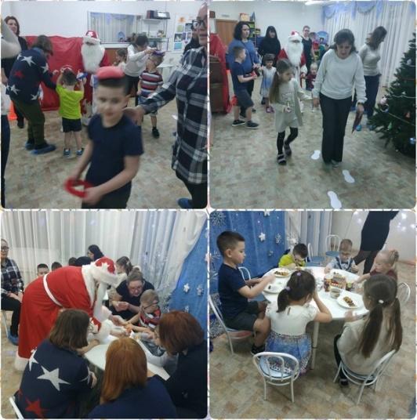
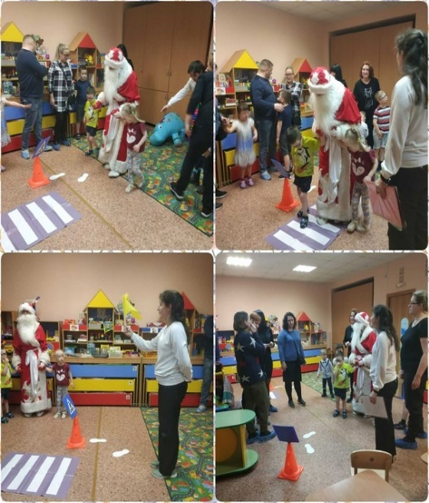
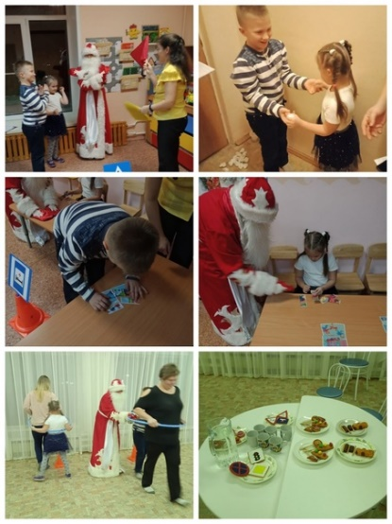
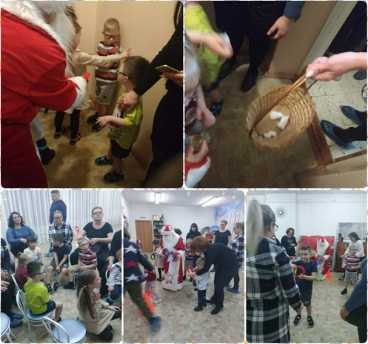
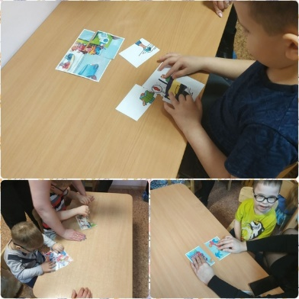
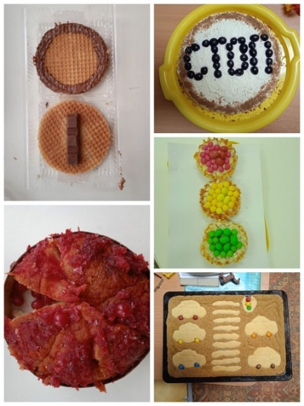

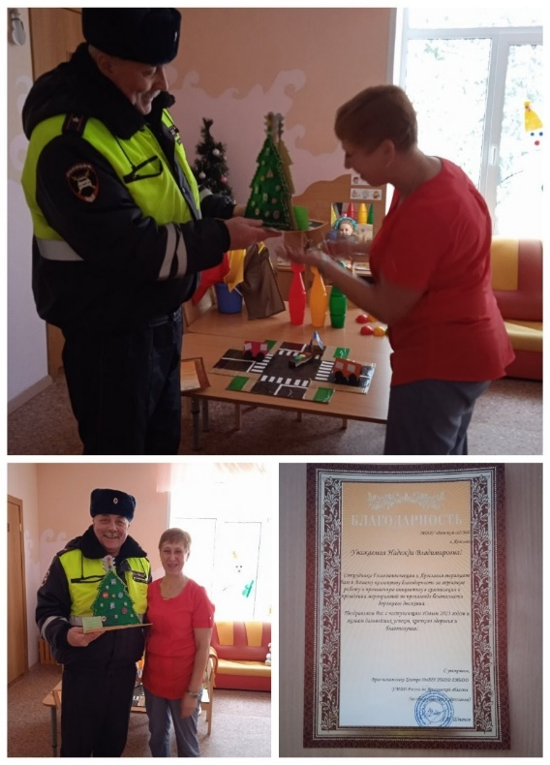
В ДОУ проводился конкурс «Самая нарядная и безопасная новогодняя елочка». Одна из безопасных елочек, которую смастерили дети и педагоги группы 6 была подарена сотрудникам Госавтоинспекции города Ярославля.

Коллектив нашего д/сада получил благодарность от сотрудников Госавтоинспекции за проведение мероприятий, направленных на предупреждение детского дорожно-транспортного травматизма, привитие навыков безопасного поведения детей на улицах и дорогах.

В группе 6 педагогами был реализован краткосрочный проект
"Правила дорожные соблюдать положено".
Девочки и мальчики,
Все без исключения!
Изучайте правила
Дорожного движения!

